МИНОБРНАУКИ РОССИИ

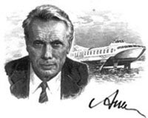Федеральное государственное бюджетное образовательное учреждение высшего образования

НИЖЕГОРОДСКИЙ ГОСУДАРСТВЕННЫЙ ТЕХНИЧЕСКИЙ

УНИВЕРСИТЕТ им. Р.Е.АЛЕКСЕЕВА

Институт радиоэлектроники и информационных технологий

Кафедра информатики и систем управления

«Реализация пошаговых блок-схем алгоритмов»

(наименование темы проекта или работы)

Вариант 35

ПОЯСНИТЕЛЬНАЯ ЗАПИСКА

к лабораторная работа

по дисциплине

_Информатика_

(наименование дисциплины)

РУКОВОДИТЕЛЬ:

________________ ____Шагалова П.А._ _

(подпись) (фамилия, и.,о.)

СТУДЕНТ:

________________ _Сальников _К.С. _(подпись) (фамилия, и.,о.)

22-ИСз

(шифр группы)

Работа защищена «___» ____________

С оценкой ________________________

Нижний Новгород 2022

**Задание на лабораторную работу:**

Вычеркните из данного слова все буквы, совпадающие с его i-й буквой.

**Цель работы:**

Научиться строить блок-схемы алгоритмов, выполнить задание по варианту.

**Ход работы:**

*Блок-схема основного алгоритма:*

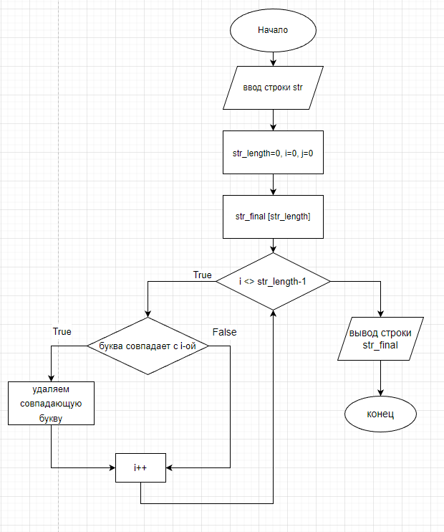

Алгоритм выполнения

1)  Выводим строку str

2) Обнуляем счетчики (i,j) str_length (длина строки)

3) Создаём дополнительную строку str_final размерности str_length

4) Если счетчик не равен str_length-1 (количество занятых символов меньше захвата строки-1)

а) **да:**  если текущая буква совпадет с i-ой

**да:**  удаляем

**нет:** идем по очереди

увеличиваем счётчик и возвращаемся в оператор условного выбора

б) **нет:**  Когда счётчик и длина строки str_length-1 сравнивались, значит мы дошли до конец конца, выходим из цикла

5) Выводим строку str_final с удаленными пробелами и выходными данными из программы.

**Вывод:**

Научились строить блок-схемы алгоритмов, выполнили задание по варианту.